Экскурсии «ППЭ приглашает»
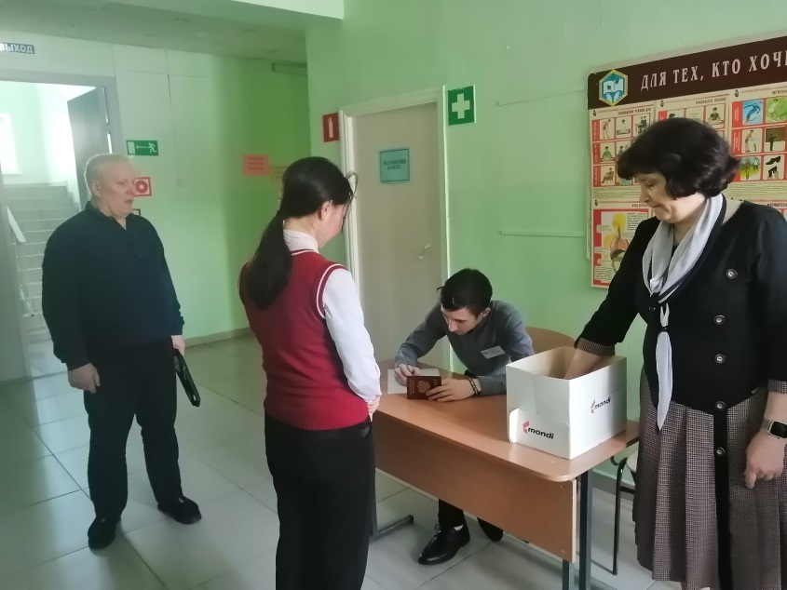

В конце февраля выпускники 9 и 11 классов из некоторых школ района приняли участие в экскурсиях «ППЭ приглашает» (далее – экскурсии):
- 26 февраля ППЭ №359 посетили 36 выпускников 9 классов из школ: №5, с.Натора, с.Беченча, с. Дорожный;
- 27 февраля с ППЭ №357 познакомились 6 выпускников 9 и 11 классов из Орто-Нахаринской СОШ и СОШ с.Чамча.
Цель данных мероприятий: информационно-разъяснительная работа о порядке проведения государственной итоговой аттестации по образовательным программам основного общего образования, снятие лишнего напряжения, связанного с подготовкой к ГИА-9, ГИА-11, процедурой проведения экзамена, знакомство с пунктом проведения экзамена. Во вступительном слове Елисеева Ольга Николаевна, ответственный организатор ГИА-9 в Ленском районе, рассказала о важности, целях и задачах данных мероприятий. Затем ребята прошли процедуру «вход в ППЭ» (сдали мобильные телефоны и другие средства связи, прошли проверку металлодетектором).
Руководители ППЭ:
- № 357 Севостьянова Ольга Викторовна, Алексеева Марианна Леонидовна;
- № 359 Семенова Елена Иннокентьевна;
показали выпускникам аудитории хранения личных вещей, экзаменационные аудитории, штабы ППЭ, туалетные комнаты. Организаторы в аудитории ознакомили будущих участников ГИА-9, ГИА-11 с инструкцией, зачитываемой организатором в аудитории перед началом экзамена, процессом печати экзаменационных материалов, правилами заполнения бланков. Далее ребятам было предложено потренироваться в заполнении экзаменационных бланков. Участники и сопровождающие педагоги задали волнующие их вопросы. В конце мероприятия организаторы раздали девятиклассникам памятки по работе с бланками, брошюры «ГИА-9. Самое важное» и «ГИА-11».

